|  |  |  |
| --- | --- | --- |
| **בנק ישראל**  דוברות והסברה כלכלית | \\portals\DavWWWRoot\sites\boi\about\Mitug\DocList\Logo Bank of Israel 2 color\Logo Bank of Israel 2 color.jpg | ‏ירושלים, כ"ו באייר, תש"ף  20 במאי 2020 |

הודעה לעיתונות:

**נתונים מעודכנים על השינויים בהוצאה בכרטיסי אשראי כתוצאה ממשבר נגיף הקורונה ועדכון שבועי שוטף של סט אינדיקטורים נבחרים**

**הנתונים המעודכנים על הפעילות בכ"א מראים את השפעתם של צעדי ההקלות בתקנות החירום על החזרה של הציבור לשגרה בזמן משבר הקורונה, וניכרת התאוששות בפעילות בחלק מהענפים, על רקע ההקלות. ב-18/5 ההוצאה בכרטיס אשראי (בממוצע נע שבועיים) הייתה קטנה בכ-12% בלבד ביחס לתחילת שנה. זאת לעומת ה-17.04, בה ההוצאה בכרטיס אשראי (בממוצע נע שבועיים) הייתה קטנה בכ-42% ביחס לתחילת השנה.**

**כאשר בוחנים את הוצאות לפי הענפים ניתן לראות כי בענפי מוצרי חשמל, ביגוד וריהוט סכומי ההוצאה שבו לרמות שלפני תחילת המשבר. הגידול בהוצאה על דלק וכלי תחבורה ממחישה את הגידול בניידות של הציבור (ראה גם פרסום על אינדיקטורים שפרסם הבנק על** [**שינויים בדפוסי ניידות**](https://www.boi.org.il/he/NewsAndPublications/PressReleases/Pages/10-5-2020.aspx)**). קיימת מגמה חיובית גם בהוצאה על מסעדות, חינוך ופנאי. לעומת זאת ההוצאה בתחומי התיירות השונים טרם התאוששה.**

כחלק מהתמודדות עם משבר נגיף הקורונה, בנק ישראל מגבש באופן שוטף תמונת מצב של הכלכלה הישראלית, הן בצד הריאלי, והן בצד הפיננסי. לצורך כך הוקמה תשתית מידע ייעודית בבנק ישראל שמנטרת אינדיקטורים מעולמות תוכן שונים. החל מהיום יפרסם ויעדכן הבנק את נתוני האינדיקטורים השונים בתדירות שבועית בדף ייעודי באתר ([קישור](https://e.boi.org.il/he/Pages/Indicators.aspx)).

תמונת המצב הדינמית מוצגת באופן שוטף במסגרת החמ"ל שהקים נגיד בנק ישראל עם פרוץ המשבר, וכוללת, בין היתר, אינדיקטורים משוק העבודה, שוק האשראי, שוק ההון ושוק המט"ח. בנוסף, לאור אופי המשבר, גיבש בנק ישראל אינדיקטורים מהירים ייחודיים שעשויים להעיד על שינויי מגמה כלכליים. עולם מערכות ואמצעי התשלום רלוונטי במיוחד - עולם זה מהווה למעשה את התשתית שדרכה מבוצעות התנועות הכלכליות של הציבור –הצרכנים והעסקים. אינדיקטורים מעולם זה כוללים לדוגמה משיכות מזומן של הציבור בכספומטים, פעילות בשיקים, ופעילות בכרטיסי חיוב.

אינדיקטור מעניין במיוחד הינו הפעילות בכרטיסי אשראי לפי ענפים. אינדיקטור זה מאפשר לקבל תמונת מצב מאוד ברורה של עוצמת הפגיעה של המשבר בענפי משק שונים, ומסייע לגיבוש צעדי מדיניות של הבנק.

התרשים הראשון מציג את השינוי בהוצאה בכרטיס חיוב בענפים נבחרים ביחס לתחילת השנה. התרשימים הנוספים הינם תרשימי ההוצאה בממוצע נע שבועי במיליוני ₪, בפילוח לפי ענפים. מדובר בנתונים שמתקבלים ברמה היומית משב"א (שירותי בנק אוטומטיים) שהיא מערכת התשלומים לעסקאות בכרטיסי חיוב בישראל, ומעובדים ומנותחים בבנק ישראל.

נתונים אלו משמשים את בנק ישראל לזהות סיכונים במערכת הפיננסית, לרבות סיכוני אשראי, לתקף את תחזיות הצמיחה למשק, והמליץ על צעדי מדיניות בהתאם למידת הפגיעה בכל ענף. כשתחל מגמה של חזרה לפעילות של המשק היא צפויה להשתקף גם כן בנתונים אלו. בכוונתו של בנק ישראל לעדכן ולפרסם נתונים אלו בהמשך.

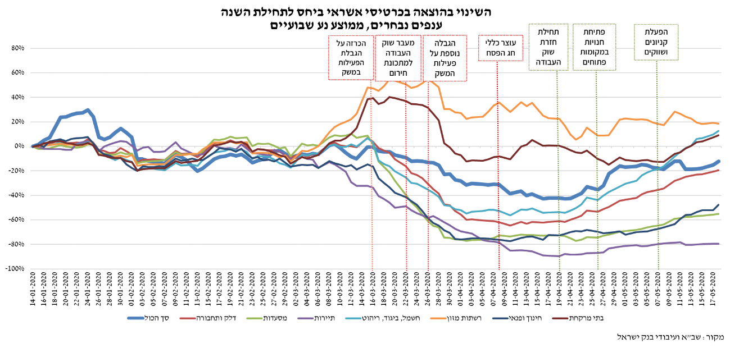

* מקור: נתוני שב"א ועיבודי בנק ישראל

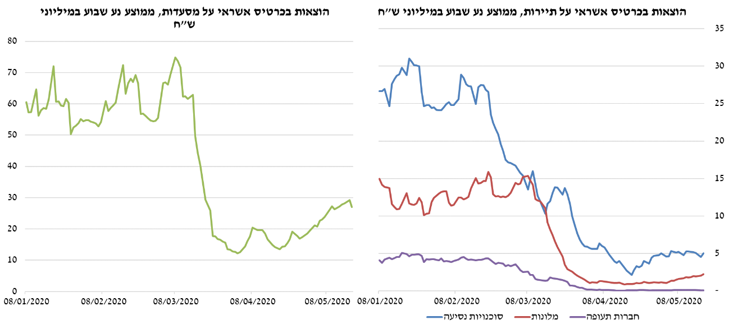

* מקור: נתוני שב"א ועיבודי בנק ישראל

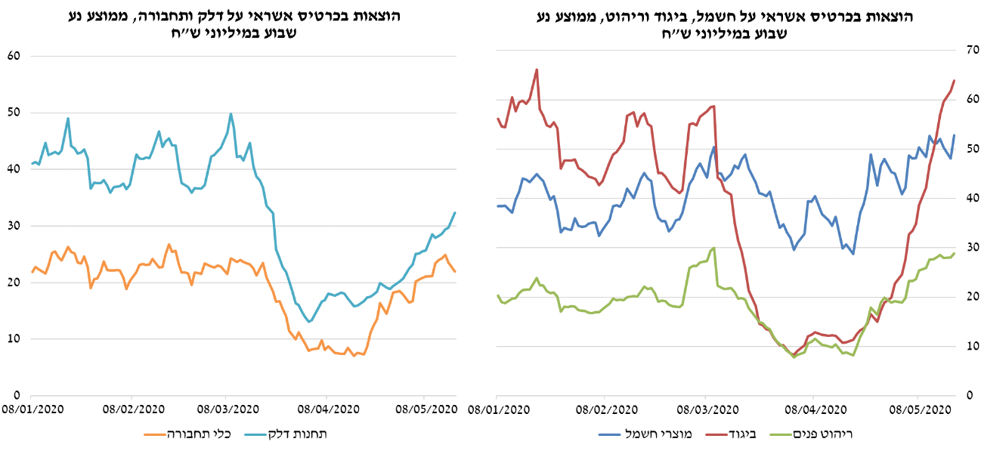

* מקור: נתוני שב"א ועיבודי בנק ישראל

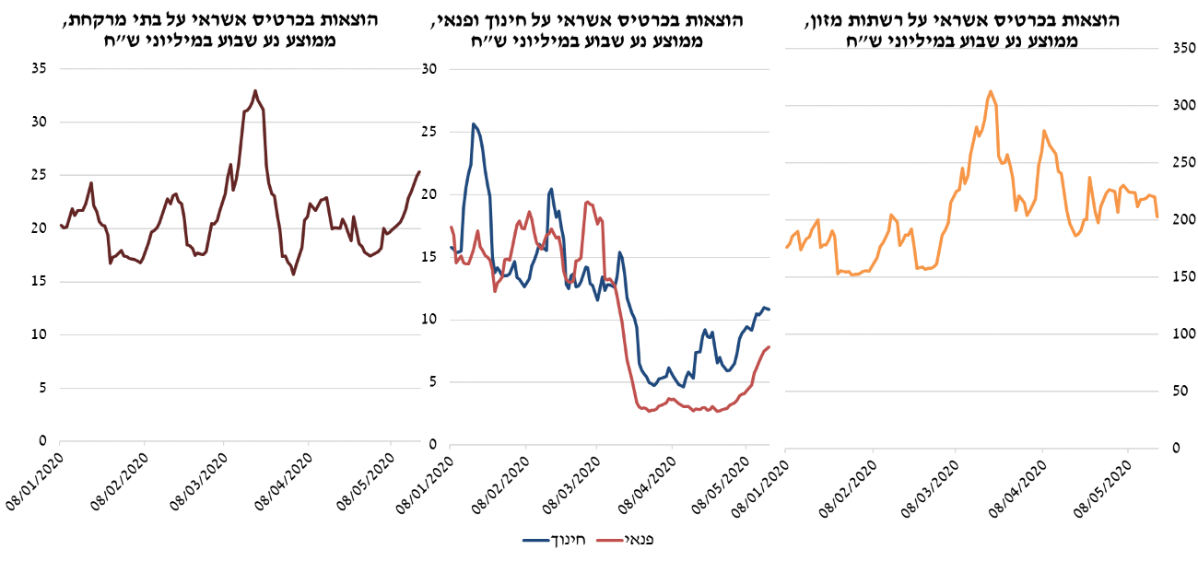

* מקור: נתוני שב"א ועיבודי בנק ישראל